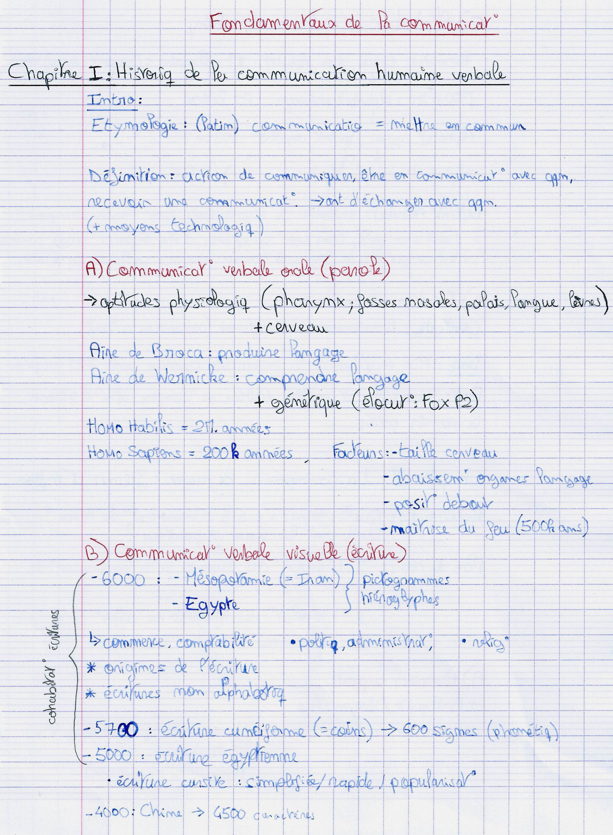

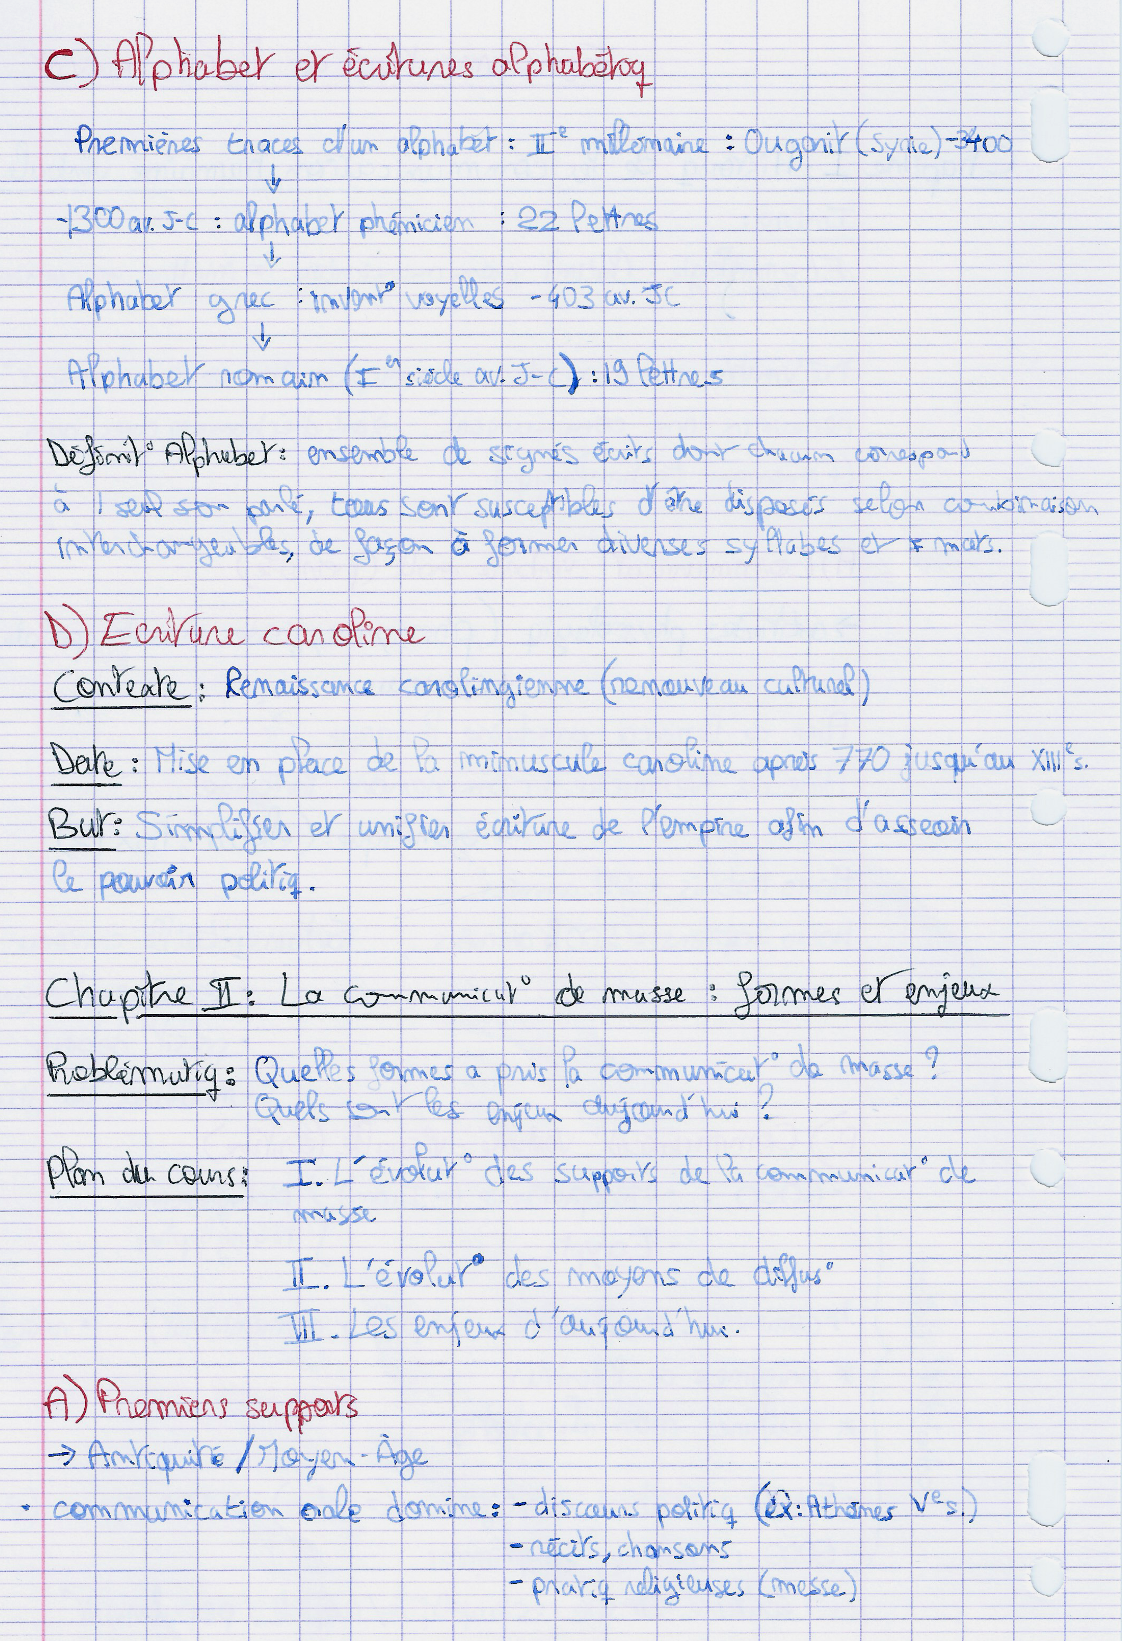
B) Temps de l’imprimerie
Révolution Imprimerie
→ Utilisation papier(origine Chine/Europe: 11e siècle)
→
C) Avènement du multimédia
Révolutions industrielles du XIXe et XXe (électricité/informatique)
LE SON
L’IMAGE

- Disque : phonographe - Cinéma
- TV
Vinyle > Cassettes > Baladeur Ultra Portable
- Écran

Démocratisation son et image : frères Lumières, Edison, 1920 : Son et image au cinéma > 3D effets spéciaux > Années 60 TV > Écran informatique et souris 1968

II. Evolution des moyens de diffusion
A) Moyens physiques et mécaniques
- Homme + Animal
Inventions :
- La navigation à voile
Révolution industrielle du XIXe siècle
- Les moyens mécaniques : automobiles, trains, avions

Création de la poste royale au Moyen-Age 1464
Energie éolienne : bateaux
20e siècle : Aviation et moteurs à explosion
→ Distance, vitesse et capacités augmentent

B) Télécommunications
- Télégraphe - Radio (1899-1901) - Internet
- Téléphone Graham Bell (1876) - Télévision - Satellites

Individualisation de l’information
Public de plus en plus large
Communication de plus en plus rapide, dense

=> Communication instantanée et massive

INTERNET :
- Fin 1960 : Origine militaire USA ARPANET
- 1989/1990 : WWW
- +90 % Population connectée
- Média total : communication de masse, personnelle, interactivité

III. Enjeux
Différents enjeux :
- Enjeux informatif
- Enjeu identitaire
- Enjeu d’influence
- Enjeu relationnel

XXe siècle : Communication de masse
→ Facteurs techniques
→ Facteurs économiques (pub) → Facteurs politiques (propagande)
B) Les débats
- Homogénéisation des cultures
- Conscience collective
- Individualisation des outils
- Multiplication des informations
- Rapport au temps et à l’espace
- Société d’information/société démocratique : idéal de liberté ?

